自然然憑證註冊步驟
- 請到 首頁→共通性作業→個人憑證註冊作業
- 把自然人憑證跟讀卡機插在電腦上後，在PinCode欄位輸入您自然憑證的密碼
- 按下『註冊』，等待系統回寫註冊日期，註冊就算完成
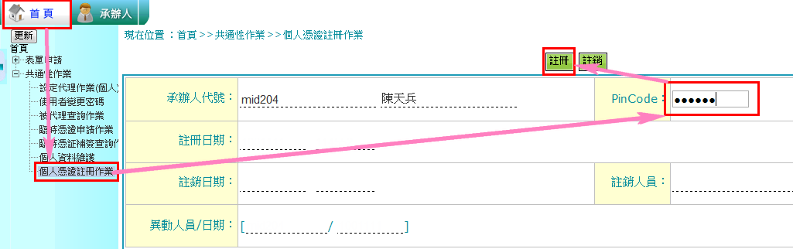

多筆帳號設定步驟
- 如在二代公文系統內有多筆帳號(目前正在使用，已停用不算)，請找一個您最常用的帳號做自然人憑證註冊
- 其餘的帳號到 首頁→共通性作業→個人資料維護
- 填寫憑證註冊帳號。(單一帳號者無須填寫)
- 按下『更新資料』就算完成

例：小明在系統內有三個帳號，分別是zzyyxx、aa01、abc。小明已在帳號：zzyyxx做過自然人憑證註冊，那其他兩個帳號aa01、abc就不能做自然人憑證註冊，而是分別要到這兩個帳號(aa01、abc)的個人資料維護填寫憑證註冊帳號zzyyxx。
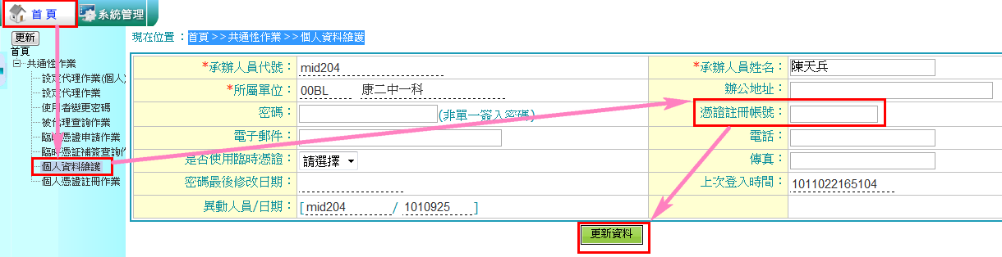

多筆帳號設定步驟(跨機關跟學校)
- 如在二代公文系統內有多筆帳號且跨學校跟機關系統，請找一個您最常用的帳號做自然人憑證註冊
- 其餘的帳號到 首頁→共通性作業→個人資料維護
- 填寫跨機關憑證註冊帳號(填入內容為註冊帳號的全國機關代碼_註冊帳號)。(單一帳號者、帳號都在學校或機關系統者 無須填寫)
- 按下『更新資料』就算完成

例：小明在二代公文系統內有兩個帳號，分別是機關帳號：0100abc、學校帳號：0626a01。小明已在帳號：0100abc做過自然人憑證註冊，那學校帳號：0626a01就不能做自然人憑證註冊，而是到個人資料維護填寫跨機關憑證註冊帳號(397010000A_0100abc)。397010000A為註冊帳號的全國機關代碼，如不清楚自己機關的全國機關代碼請洽各機關的系統管理者。

